Litostratigrafie

1. Korelujte profily podle základních litologií na obrázku 3.15. Jaký druh diskordance se na profilech vyskytuje?

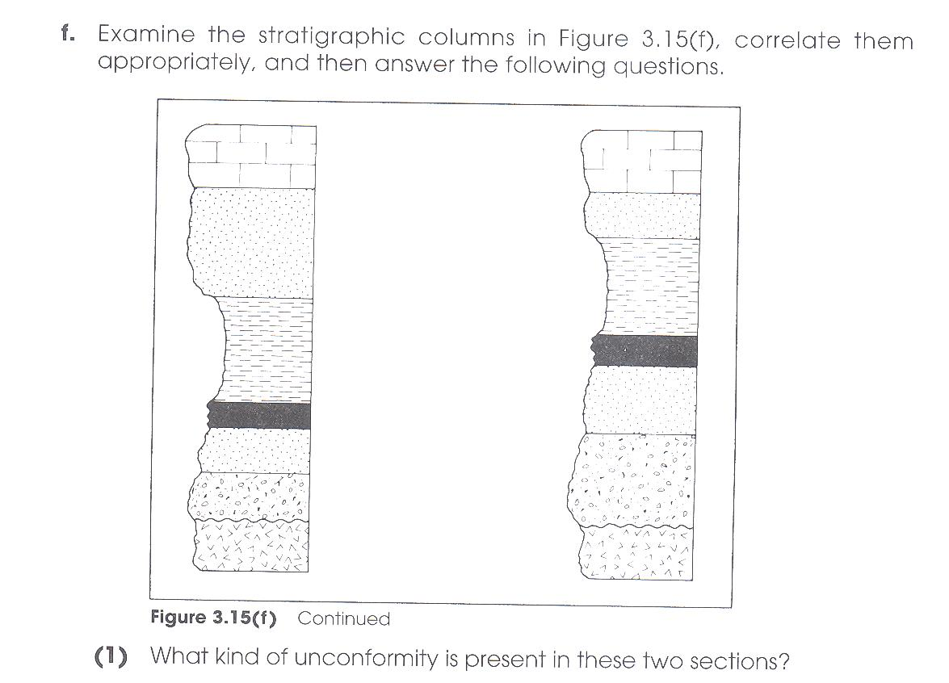

2. Korelujte profily podle základních litologií a stejných fosílií (symboly vedle litologických kolonek) na obrázku 3.16. Vlnovka představuje diskordanci.

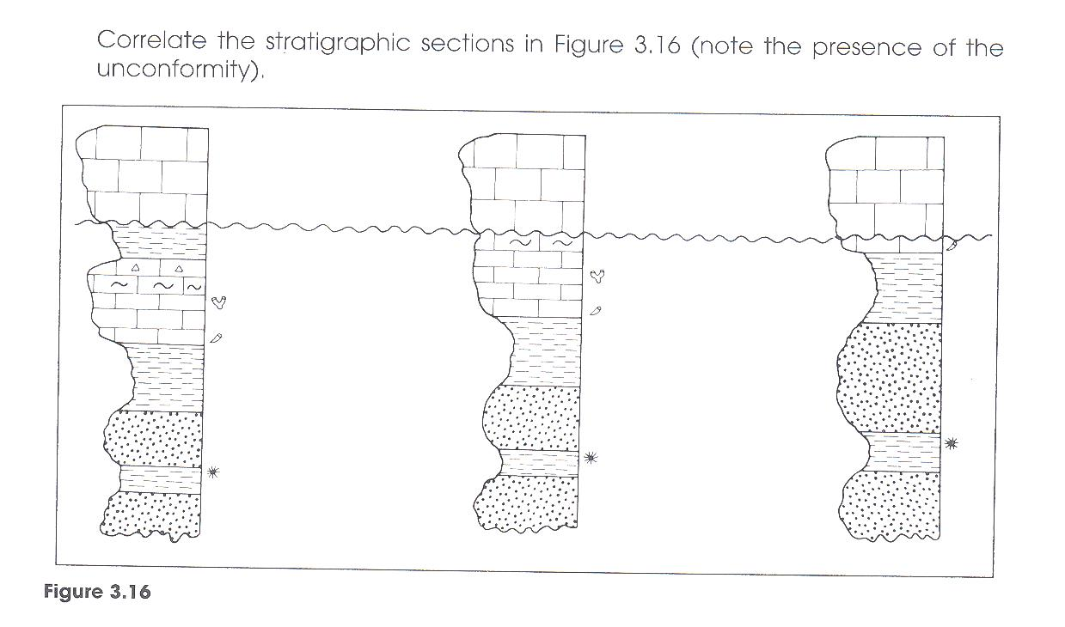

Běžně používané symboly litologií v profilech
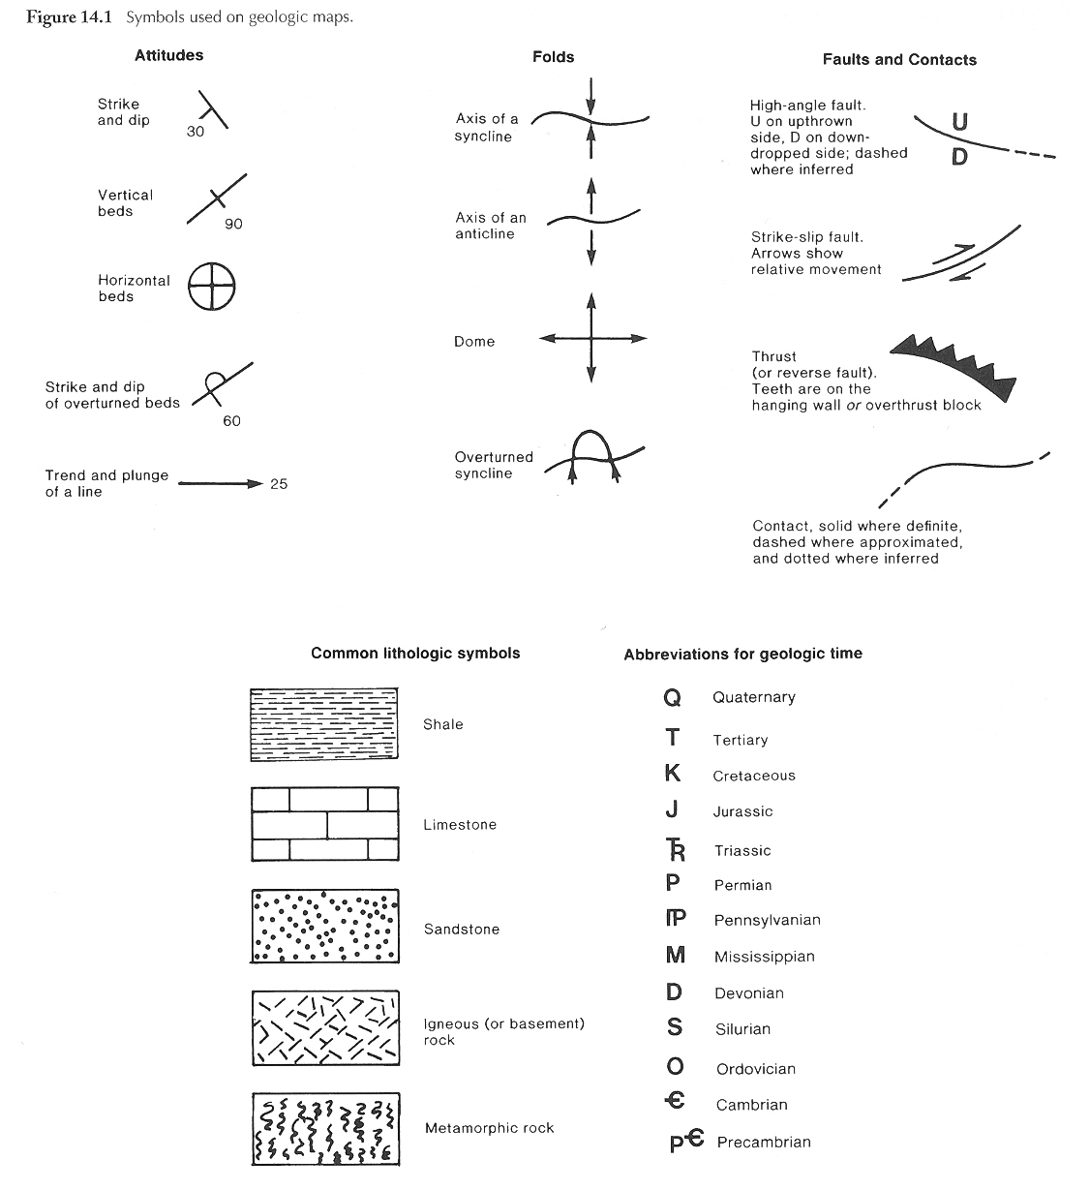
3. Korelujte profily podle základních litologií a stejných fosílií (symboly vedle litologických kolonek) na obr. 3.17. Zohledněte různé tvary těles, zejména vykliňování vrstev a tvary těles vyvřelých hornin. Pojmenujte faciální změny ve stratigrafických úrovních. Označte typy diskordancí, které na obrázku naleznete. Korelujte a pojmenujte strukturu intruzivních hornin.

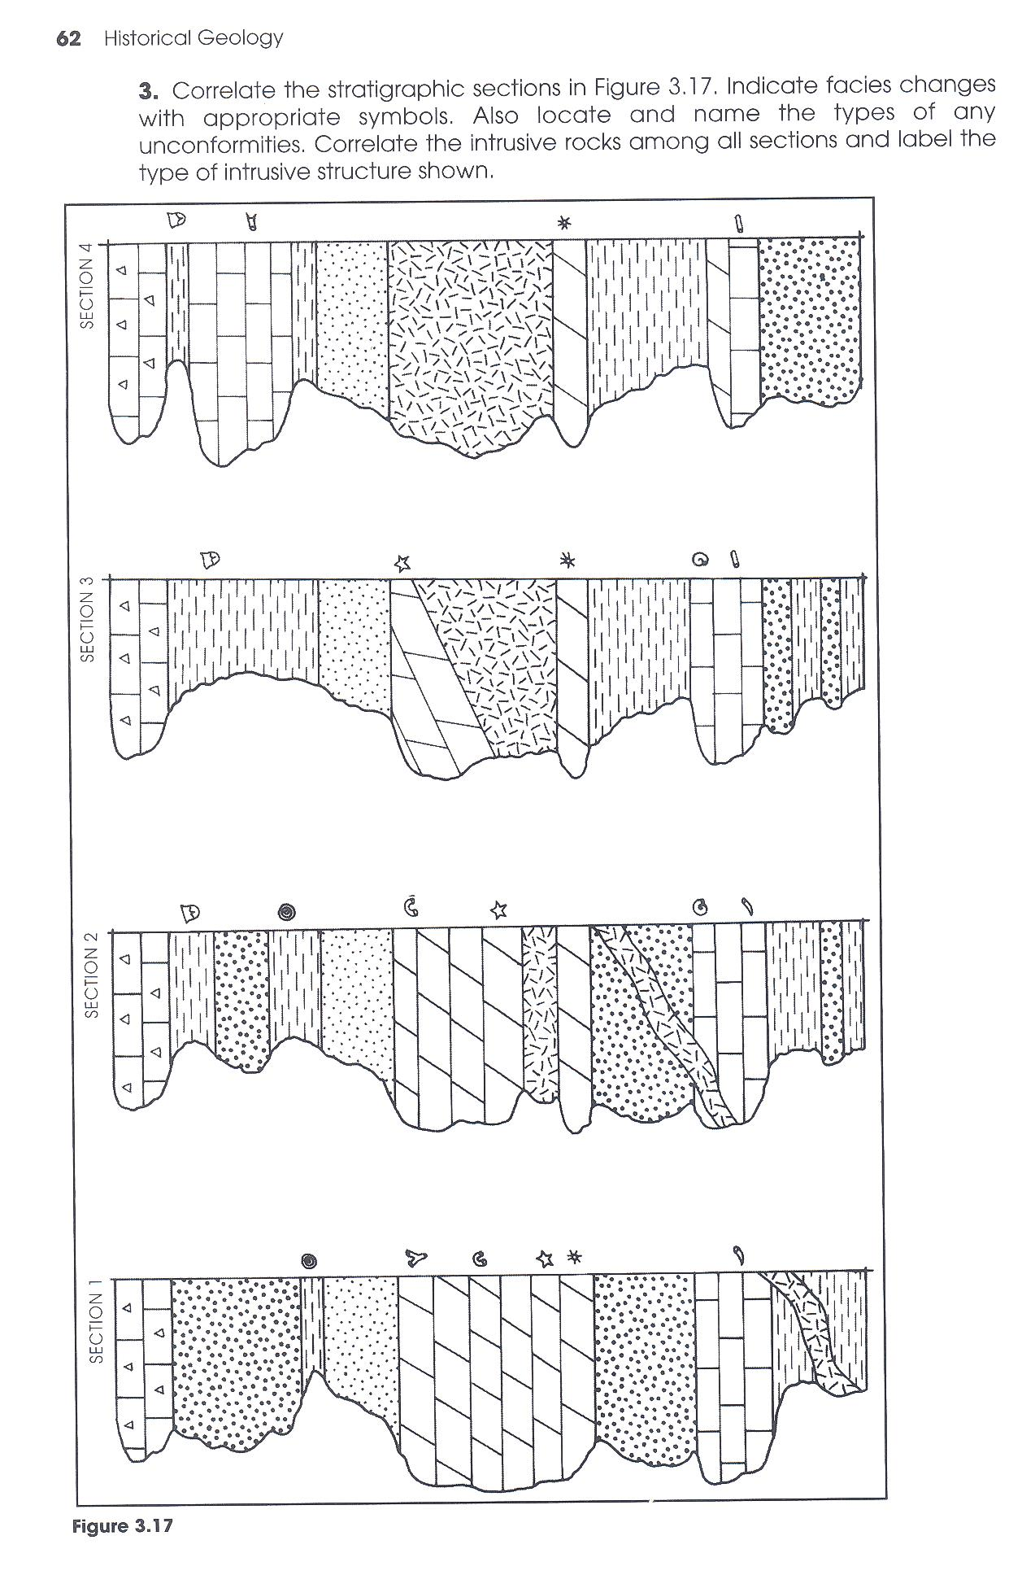

4. Prostudujte si geologický profil Grand kaňonem a odpovězte na následující otázky:

- Jak se jmenuje nejstarší horninová jednotka v tomto profilu?

- Co je starší, zoroasterský granit nebo superskupina Grand kaňonu?

- Jak se jmenuje nejmladší prekambrické souvrství uvedené na profilu?

- Vypište všechna paleozoická souvrství.

- Z dostupných údajů určete, ve kterém geologickém období začala řeka Colorado vyhlubovat Grand kaňon?

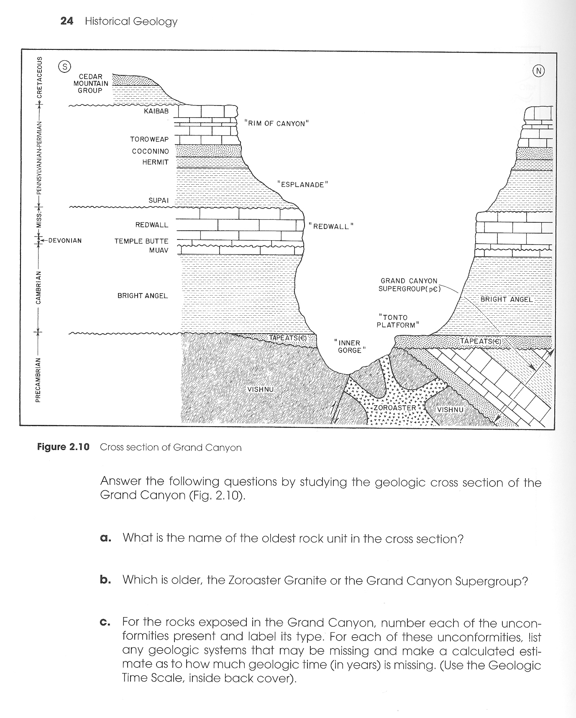

5. Korelujte profily A až E na obrázku. Dvě markerové vrstvy jsou rohovcový vápenec (cihličky s trojúhelníky) a evaporit (křížky). Poznámka: Na obrázku je přítomna diskordance a téměř vertikální zlom mezi profily B a C. Předpokládáme, že žádné vrstvy nejsou ohnuté v důsledku zvrásnění.
- Velikost pohybu na tomto zlomu dosahuje ______________ metrů
- Jaký typ diskordance se v profilu vyskytuje?

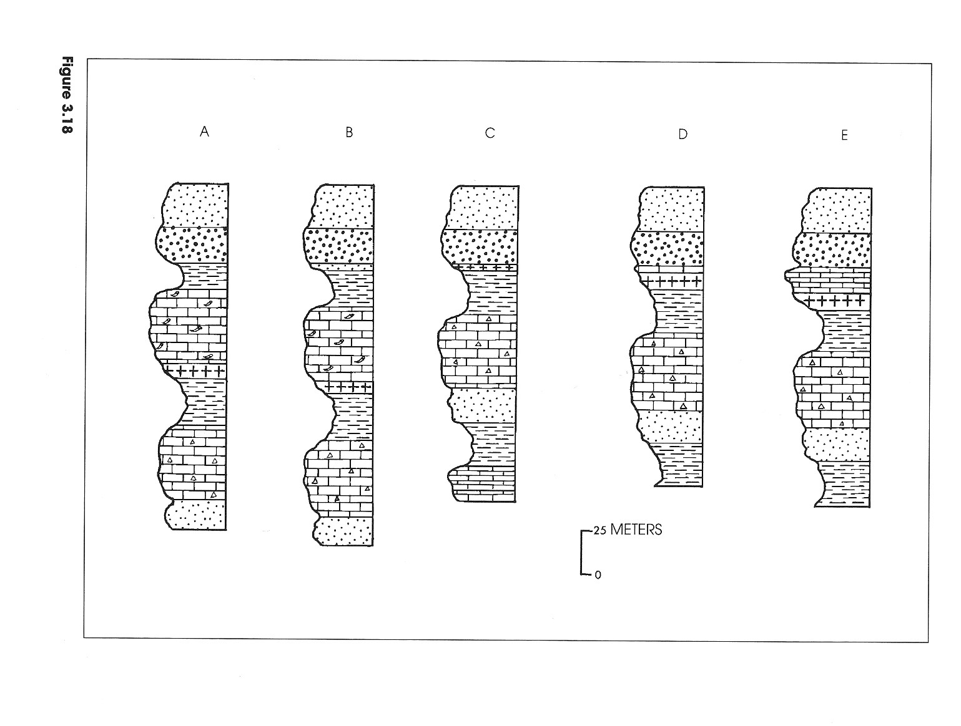

6. Korelujte profily A až F podle litologických jednotek ((i) až (vii)) čarami jedné barvy, a podle časově izochronních linií (hranice biostratigrafických zón, 1 až 8) jinou barvou. Odpovězte na otázky na následující straně

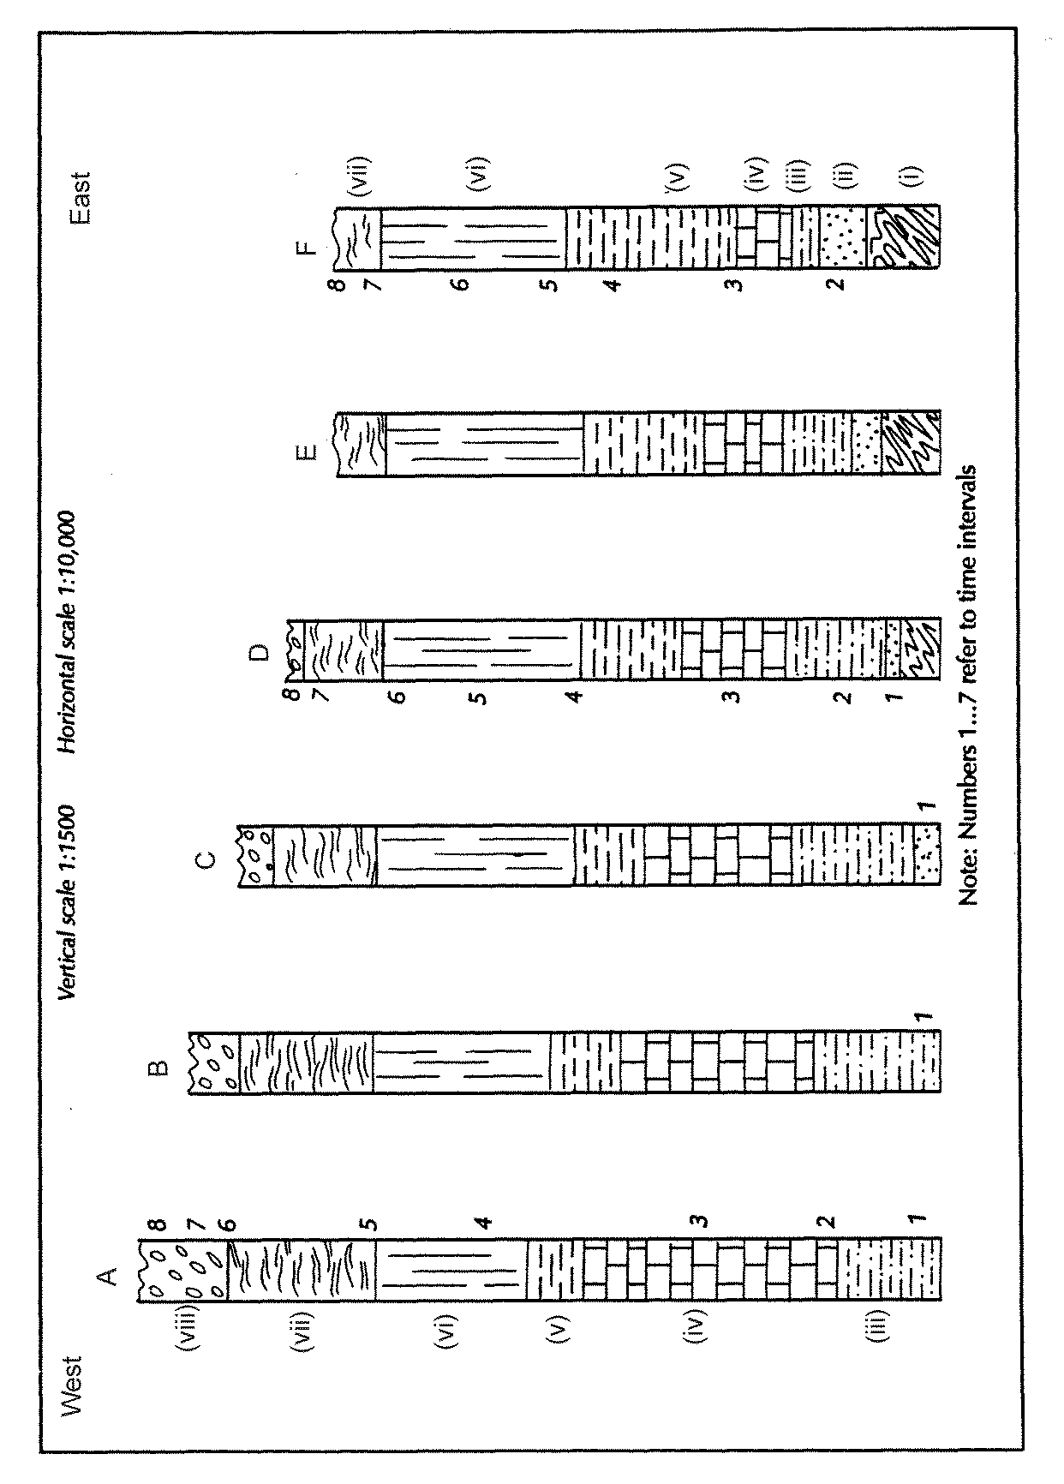

- Identify the depositional environment of the following facies descriptions. Transcribe these environments onto Figure 4.9.

- The bedrock is granite gneiss. (No depositional environment.)
- Mature white quartz sandstone with crossbeds and Skolithos trace fossils.
- Tan coloured shale and siltstone, some hummocky beds and Cruziana traces.
- Light grey biomicrite with thinly laminated and hummocky beds.
- Black, thinly laminated shale with Zoophycus traces.
- Dark grey shale and sandstone showing graded beds, and sole marks in cyclic bedding.
- Greenish siltstones at base becoming tan medium sans with metre-scale crossbeds, rare shells.
- Reddish brown, clast supported conglomerate interbedded with Crossbedded brown, immature coarse sandstone and mud-cracked siltstone.

- What is happening to relative sea level between time intervals 1 and 4?

- In which direction was the source for the sediment that forms unit (ii)?

- Where would the deepest part of the sedimentary basin have been at time 1? Where would the shoreline have been?

- Where is the deepest part of the basin (the lowest elevation) at time 4?

- What was happening to relative sea level between time intervals 4 and 8?

- Where was the shoreline at time 7? How did you come to this conclusion?

7. Na obrázku je tzv. plotový diagram, který se konstruuje vložením dvou či více profilů do mapy tak, aby byly vidět z ptačí perspektivy.

- Doplňte litostratigrafickou korelaci mezi vrty 3 a 4 a také mezi vrty 3 a 5.

- Z výsledné korelace určete, ve kterém směru byste hledali zdroj sedimentu.

- Jaký sled litologií lze očekávat v zadním (severozápadním) rohu okresu Powder River County?

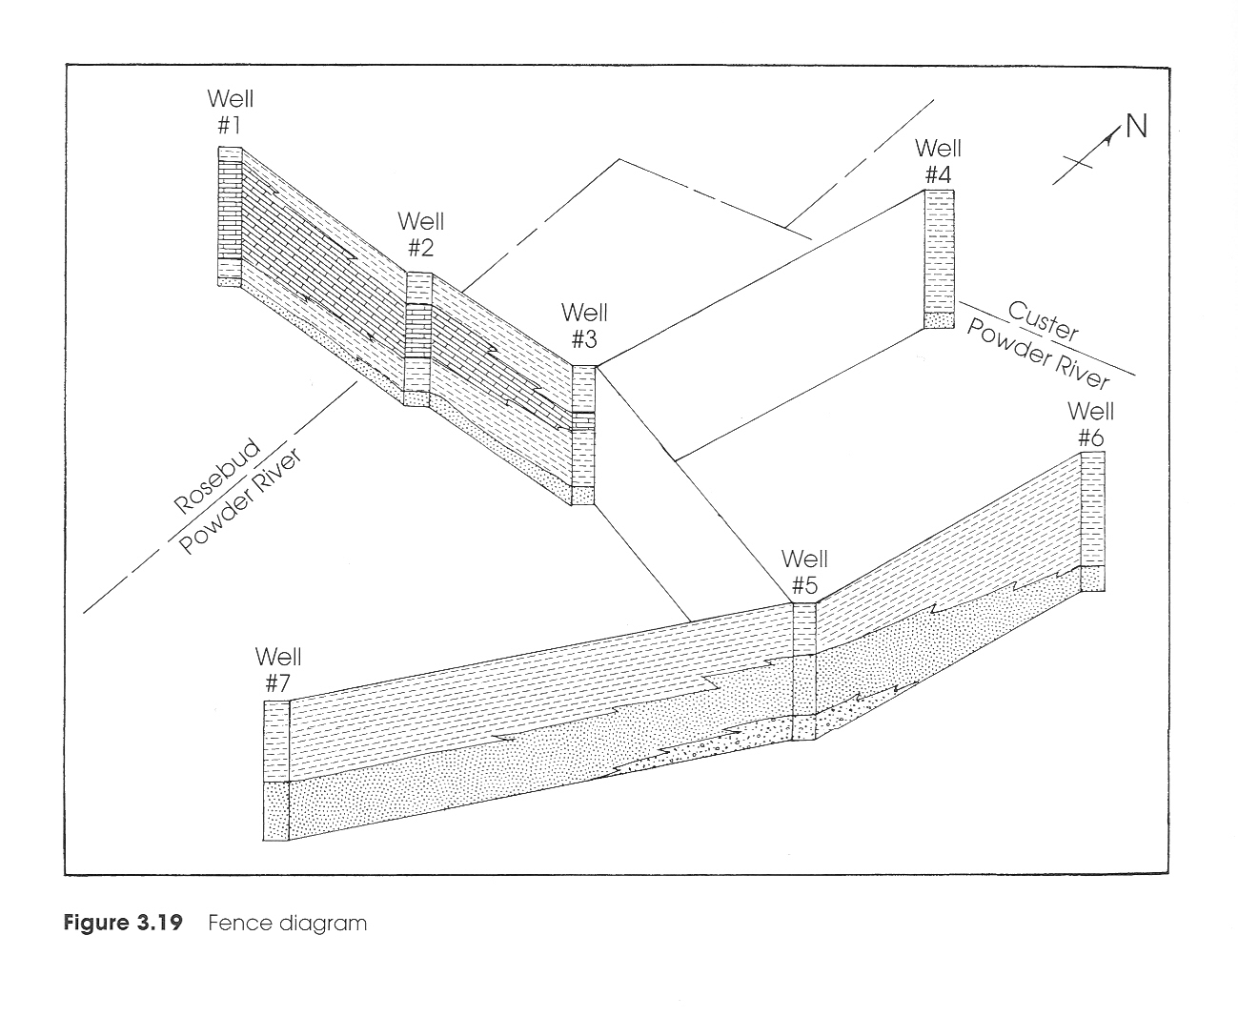
8. Korelace karotážních křivek

- Z uvedených elektrokarotážních křivek (S.P. – spontánní potenciál / RES: odporová karotáž) litologického profilu korelujte podpovrchovou geologickou stavbu ze tří naftových vrtů na obrázku.

- „Roponosnou“ zónou je konglomeratický pískovec uprostřed vrtu B. Z infomací obsažených v těchto vrtech stanovte, kde má být vyvrtán další vrt, na východ nebo na západ od těchto tří vrtů? (vysvětlete proč).

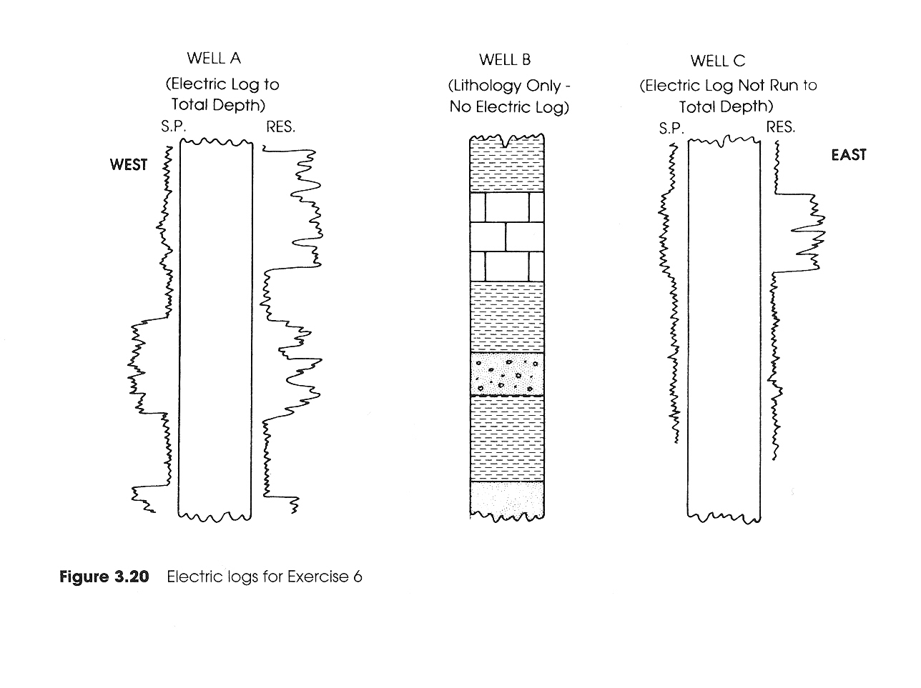

Biostratigrafie 1.

Následující seznam fosílií představuje zónu společenstva z vápence. Pomocí těchto fosílií a jejich statigrafických rozsahů v příručce (Biostratigrafie_fosílie.pdf) určete, do jakého geologického útvaru souvrství spadá.

Archimedes (Bryozoa)
Wilkigenia (Bivalvia)
Bellerophon (Gastropoda)
Aulopora (Cnidaria)
Loxonema (Gastropoda)
Sphenophyllum (Plantae)
Fenestrellina (Bryozoa)
Dielasma (Brachiopoda)
Microcyclus (Cnidaria)

Biostratigrafie 2.

Určete chronostratigrafické zařazení vrstvy vápence ve střední části obrázku na základě průniku biostratigrafických rozsahů fosílií. Použijte příručku Biostratigrafie_fosílie.pdf.

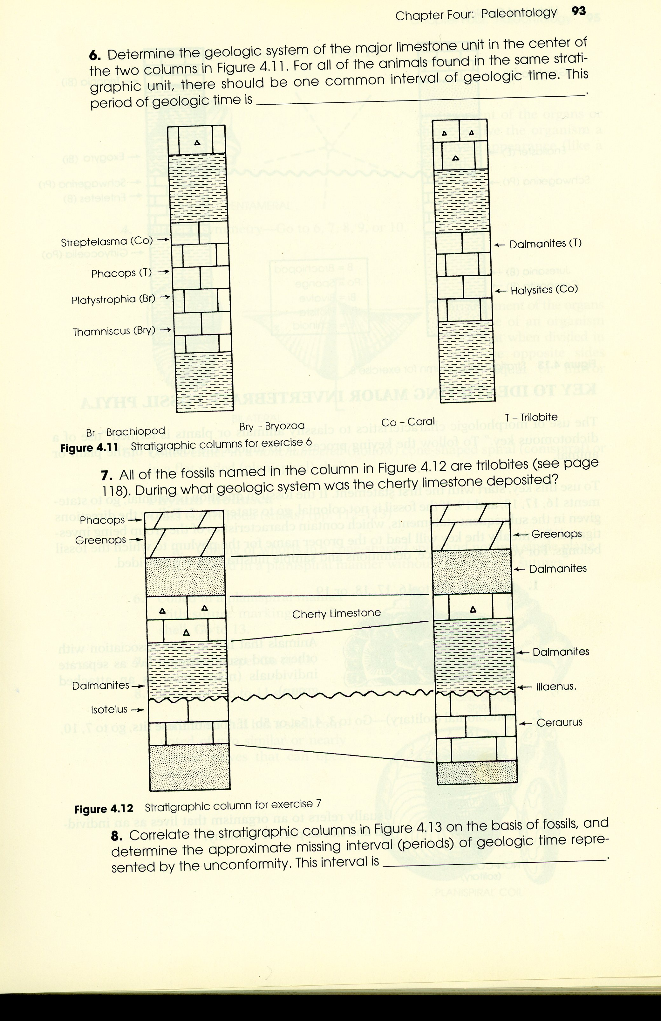

Biostratigrafie 3

Všechny fosílie uvedené v profilech na obrázku jsou trilobiti. Ve kterém geologickém období sedimentoval rohovcový vápenec? Použijte příručku Biostratigrafie_fosílie.pdf

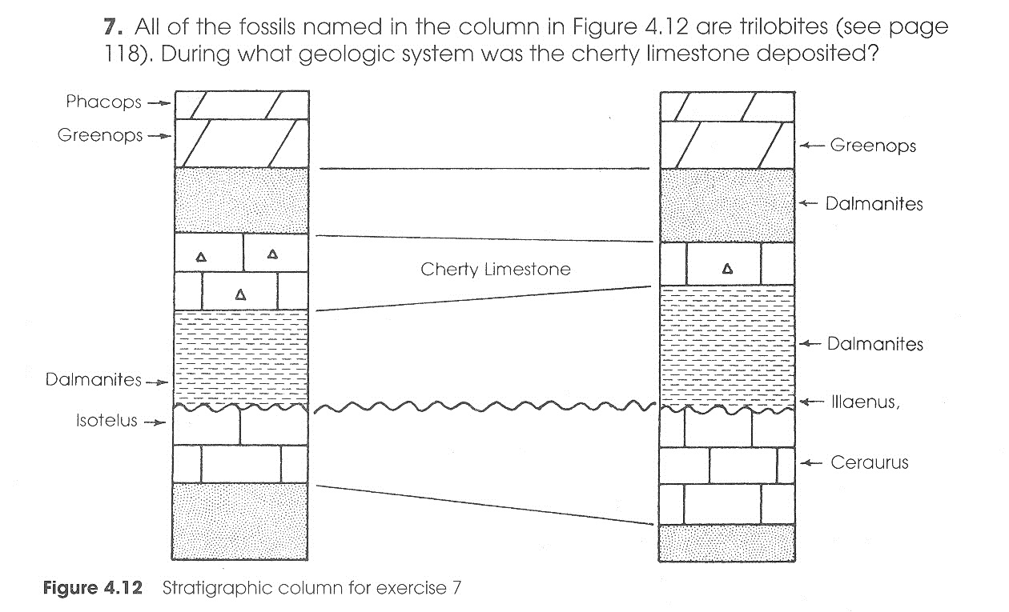

Biostratigrafie 4.

Korelujte statigrafické profily na obrázku na základě fosílií a přibližně určete chybějící interval geologického času, který odpovídá diskordanci. Použijte příručku Biostratigrafie_fosílie.pdf 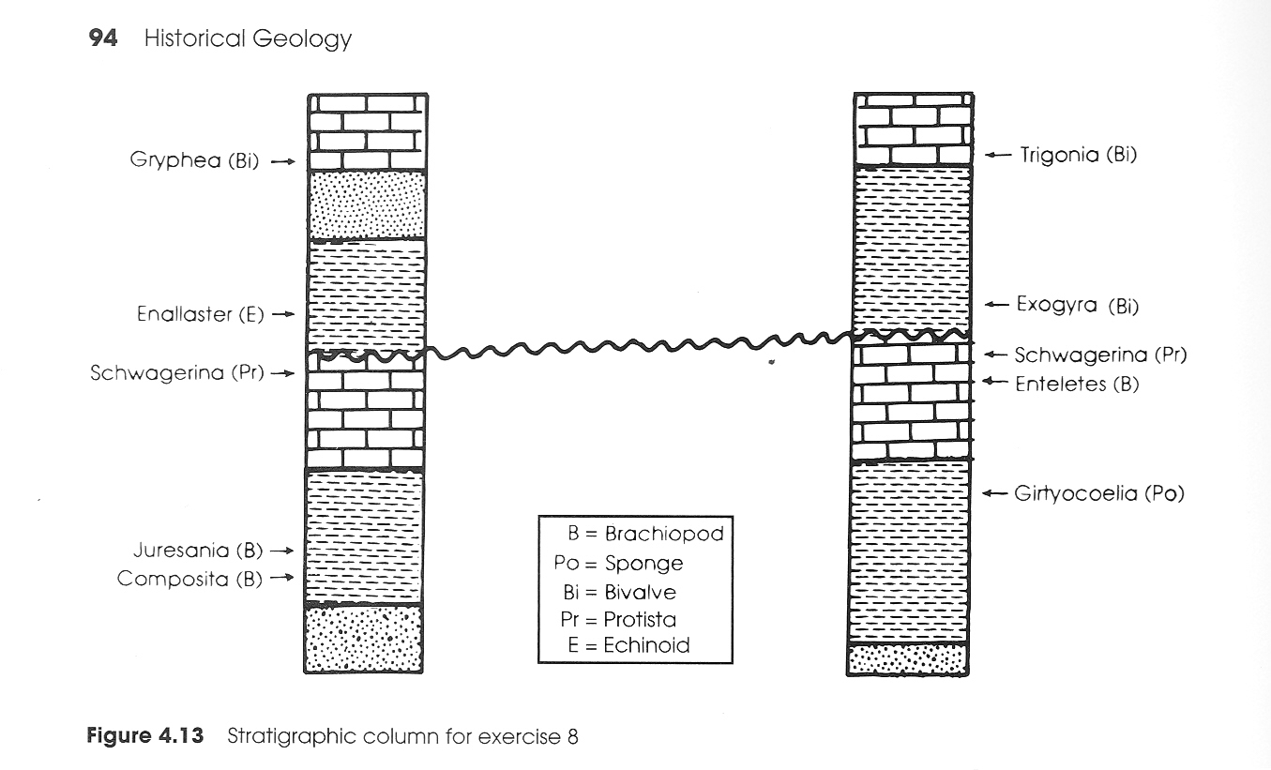

Seismická a sekvenční stratigrafie

1. Popište geometrické vztahy reflektorů (onlap, downlap, toplap, erosional truncation) v seismickém profilu a interpretujte progradační a retrogradační trendy. Pobřeží směrem k E.

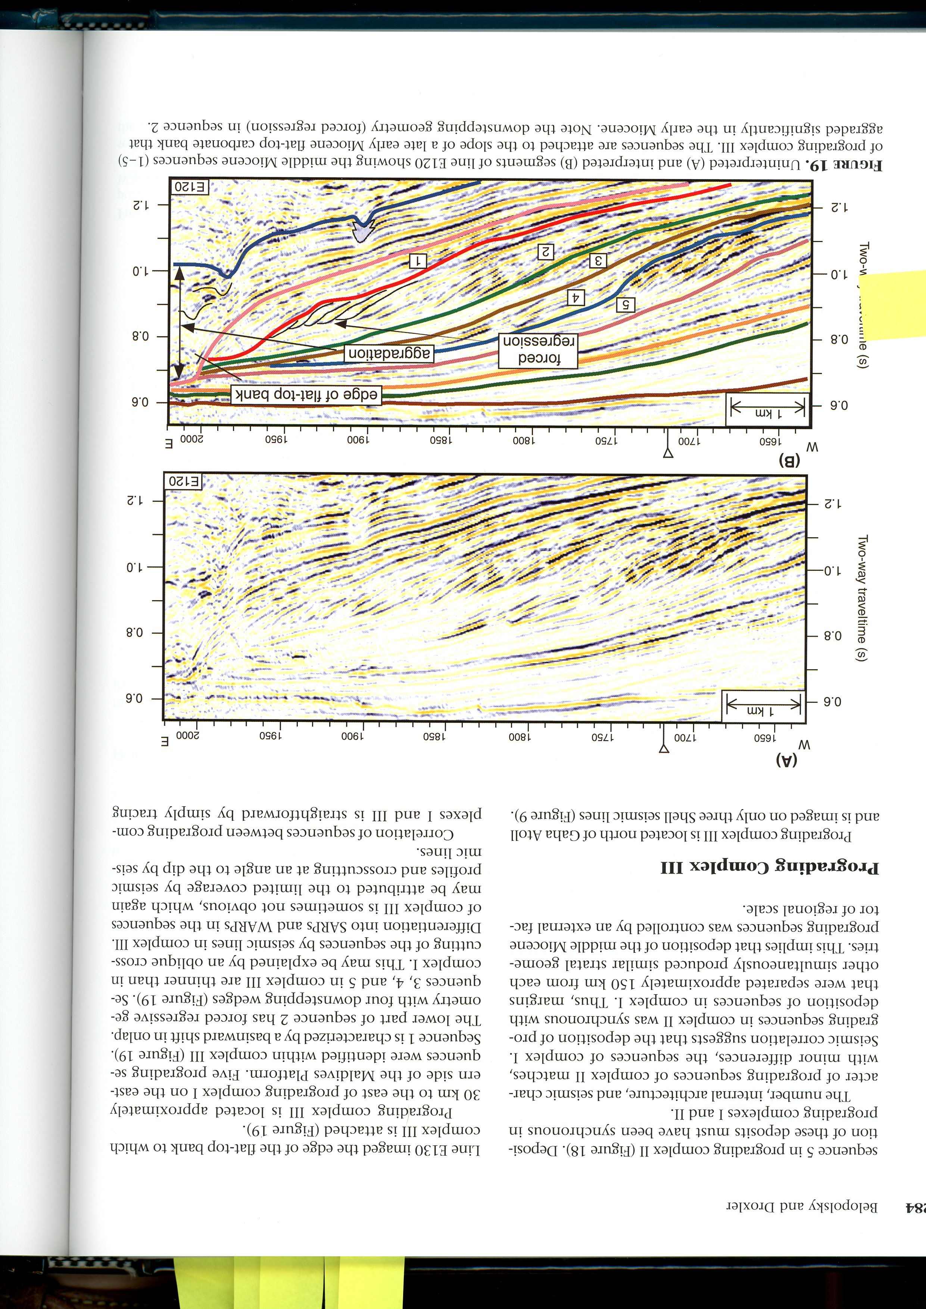

2. Popište geometrické vztahy reflektorů (onlap, downlap, toplap, erosional truncation) v seismickém profilu a interpretujte progradační a retrogradační trendy. Pobřeží směrem k W.

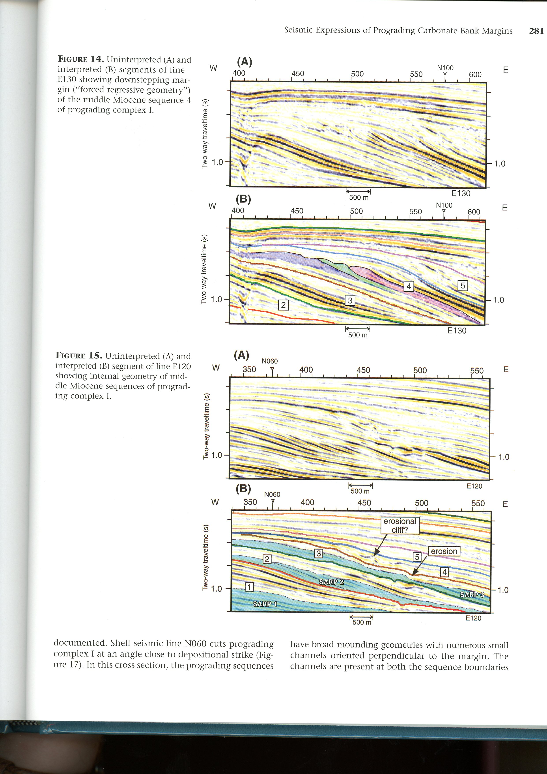
3. Popište geometrické vztahy reflektorů (onlap, downlap, toplap, erosional truncation) v seismickém profilu a interpretujte progradační a retrogradační trendy. Pobřeží směrem k W.

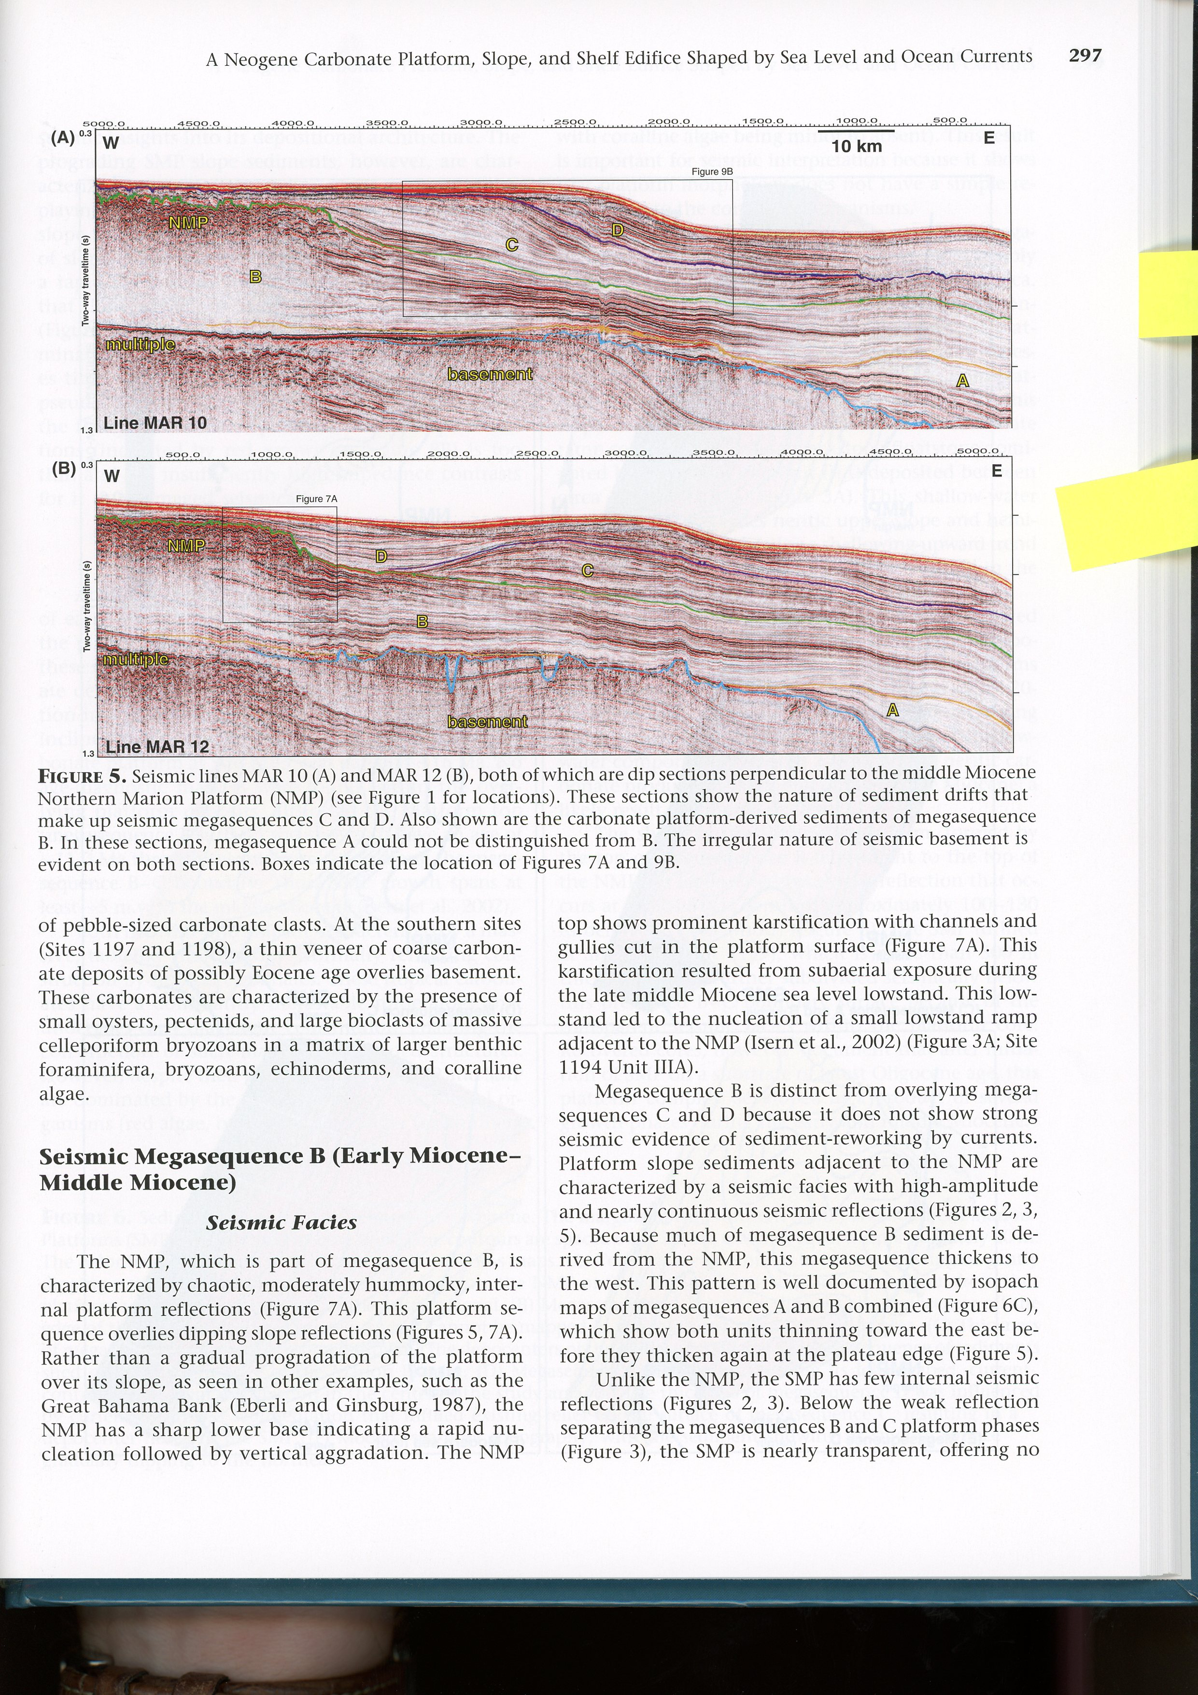
Magnetostratigrafie

1. Doplňte do prázdného sloupce hranice magnetostratigrafických chronů, určete, která období jsou období normální a reverzní polarity podle C-sekvence (orientace podle doplňkových radiometrických dat uvedených v My), a doplňte jejich názvy

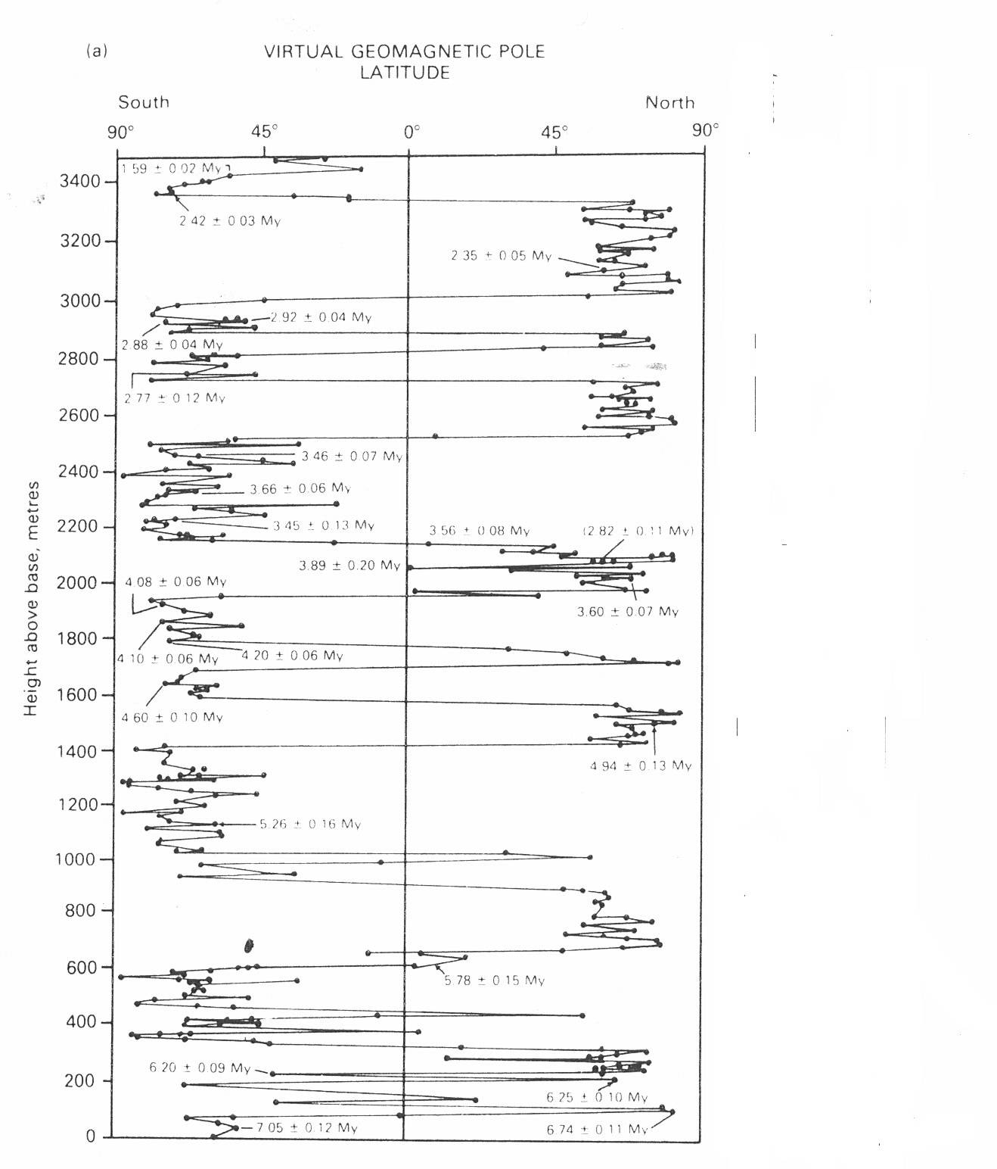
polarita

2. Na obrázku je uveden profil v pleistocenních spraších v Číně.
- Do prázdného sloupce doplňte názvy magnetostratigrafických chronů. Vrchol profilu představuje dnešní povrch.
- Určete stáří horizontu pohřbené půdy S8 (šikmé šrafy)
- Určete relativní stáří nejstarších spraší na profilu.
- Popište, jak se liší hodnoty magnetické (log) susceptibility pohřbených půd a spraší.

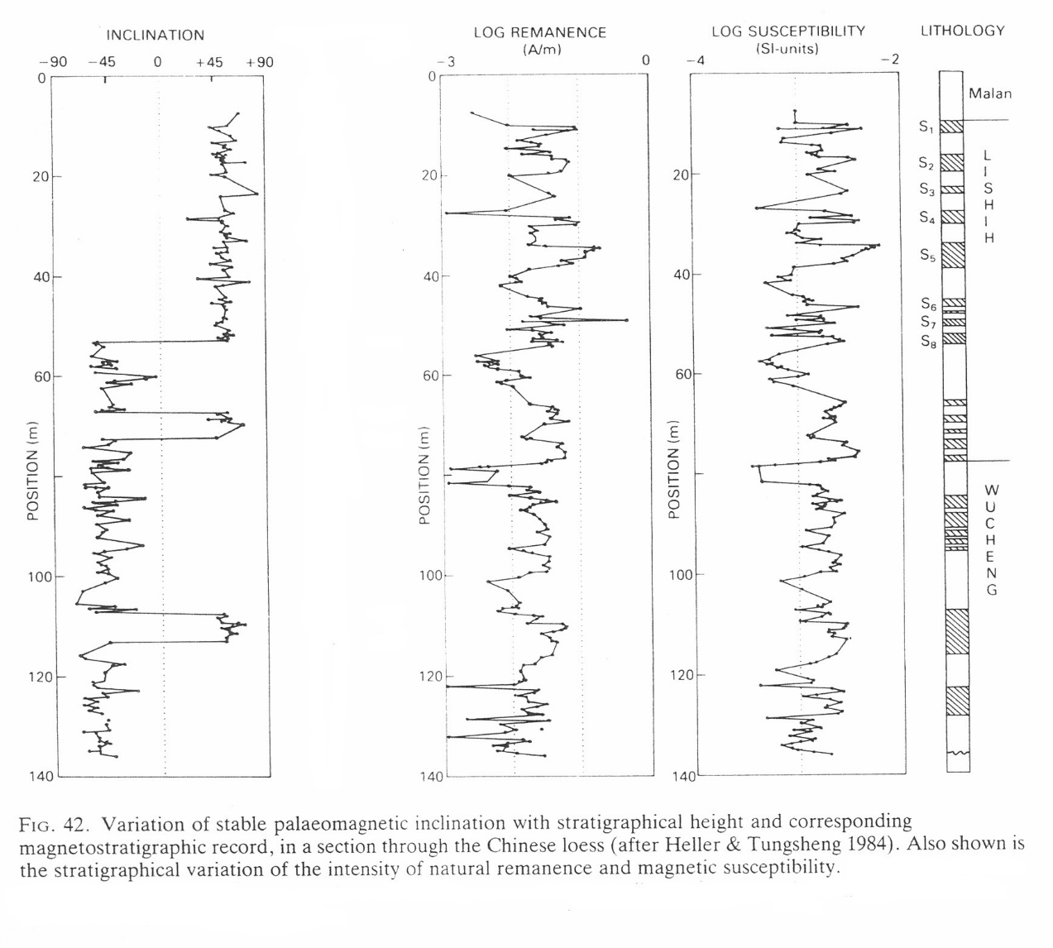

Metody datování

Úloha 1
Jaké metody datování byste použili pro datování následujících hornin a jaký materiál k tomu potřebujete?

- Recentní sedimenty přehradních nádrží

- Spraše

- Prekambrické granity

- Terciérní ryolity

- Holocenní organogenní karbonáty

- Papyrus ze starého Egypta

Úloha 2
Ve vzorcích fosiliferních drob a břidlic s amonitem Protocanites byla datována jednotlivá zrna muskovitu metodou K/Ar na 345 Ma a jednotlivá zrna zirkonu metodou U/Pb na 500 Ma.

- Jaké je stáří sedimentů?

- Jaké horniny byly zdrojem materiálu drob a břidlic?

- Mohly tyto horniny projít metamorfózou a pokud ano, kdy?

